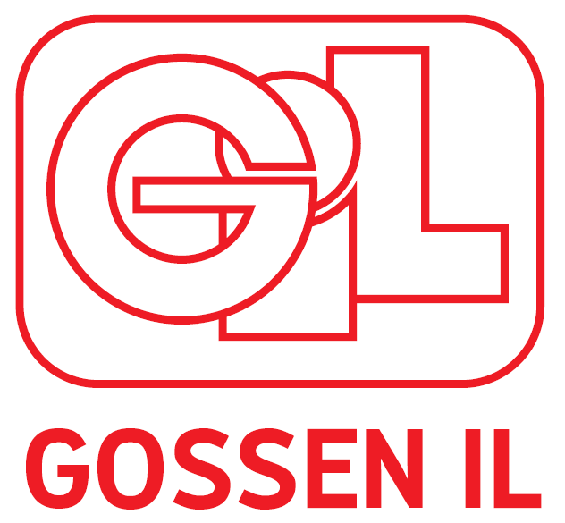
ÅRSMELDING for 2025

Støtteapparat: |  |  | Lagets utvikling:
Trener: Frank Even Helle  Trener: Vidar Fjelldal  Lagleder: Kåre Øyvind Vassdal |  |  | Antall spillere  12 | Nye sp. siste år  0 | Ant. Sluttet  1

Seriespill
Navn serie | Plassering nå | Pl. sist sesong | Kommentar
G13 – 1. divisjon | 3 av 10 |  | 18 seriekamper til sammen

Cupspill
Navn cup | Plassering | Kommentar
Hydrocup | 3
Aukracup | 1
KM Futsal | 1

Treningskamper
Motstandere | Dato | Kommentar
Rival
Herd
Herd
Vestnes Varfjell
Oppsal

Kort beskrivelse av lagets sportslige mål og utvikling:
Laget består av 12 spillere født 2012. En fra Ukraina flyttet til Molde på høsten, og måtte dermed slutt på Gossen. Stammen i laget har spilt sammen siden de startet på fotball når de begynte i 1. klasse.

Vi har hatt 3 faste treningsøkter per uke i tillegg til kamper (når det ikke har kollidert) og har trent hele året med unntak av 2 uker sommerferie. Laget spilte 18 seriekamper i 1. divisjon og tok en velfortjent tredjeplass blant 10 lag. I tillegg spilte laget 5 treningskamper og deltok på 3 cuper i løpet av året. Laget tok bronse på Hydrocup før sesongen ble avsluttet med seier både på Aukracup og Kretsmesterskapet i Futsal. Oppsummert har det vært mye aktivitet, med hele 99 treninger, 23 kamper og 3 cuper i tillegg til at flere gutter har hospitert opp på laget over.

Det er en gjeng gutter hvor mange av guttene har jevnt over god fotballinteresse, som gjør at de får en fin sportslig og sosial utvikling sammen. Ferdighetsnivået er i stadig utvikling. Vi har også hospitanter som deltar jevnlig på trening hos oss, som er veldig positivt. I tillegg er det ofte spillere fra andre klubber som deltar på treninger i løpet av sesongen.

Kort beskrivelse av miljøet i laget og sosiale aktiviteter:
Det er veldig godt miljø i laget og guttene har det gøy sammen.

Vi har i løpet av året hatt hele 3 sosiale samlinger for guttene:
- Pizza, konkurranser og sosialt i juni ved Aukra Arena
- Ballhentere på Molde – KBK
- Sesongavslutning med badeland, bowling og pizza i Molde i desember

Kort beskrivelse av kurs og anna opplæring i inneværende og neste sesong:
Neste år er planen å stille med 11er lag i G14. Trenere og lagleder fortsetter også kommende sesong. Vi kommer til å kjøre tilsvarende opplegg for 2026 som vi har gjort i 2025, med 3 ukentlige treninger, hospiteringsmuligheter opp til G16 for de mest ivrige og mye sosialt sammen.

Gjennom 2025 har foreldregruppen og spillere gjort mye dugnad, for å nå vårt store mål om deltagelse på Norway Cup 2026.

Bilder:
